AIDE A LA PRESENCE

Chaque enfant aime se sentir spécial. Les anniversaires sont de bons moments pour VALORISER les enfants.

Anniversaires !

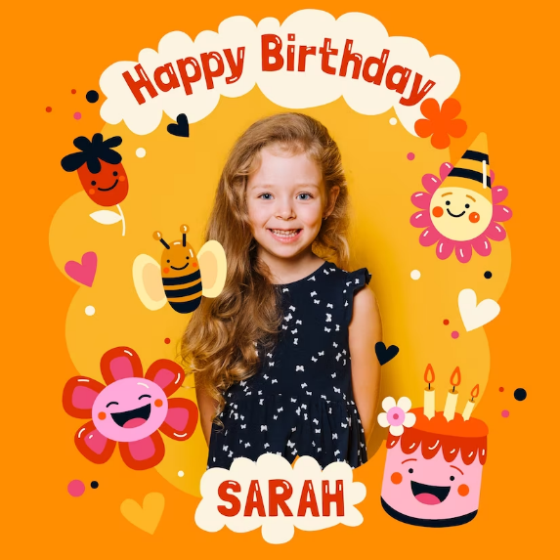

Chaque enfant aime être le centre d'attention de temps en temps. Les anniversaires sont un excellent moyen de le faire sans que personne d'autre ne se sente exclu. Gardez une liste de l'anniversaire de chaque enfant. Une fois tous les trimestres, faites une petite fête. Apportez des cupcakes ou des biscuits à partager, de la boisson, chantez des chansons de joyeux anniversaire, etc. Pensez à demander aux parents si les enfants ont des allergies particulières. Une bonne idée est également d'acheter une carte ou d'en faire une en classe que tout le monde peut signer. Laissez l'enfant d'anniversaire ramener la carte à la maison avec lui comme souvenir.

Trouvez-le en premier !
Tout le monde essaiera d'arriver tôt en classe avec cette activité de recherche et de découverte !

Voici une idée qui aidera les enfants à arriver en classe à l'heure, même en avance ! Faites-leur savoir que chaque sabbat, s'ils sont les premiers à trouver un objet particulier caché quelque part dans la classe, ils gagneront un prix.  Chaque sabbat matin, avant que quelqu'un n'arrive, cachez un objet que les enfants pourront trouver. Il peut s'agir d'un crayon spécial, d'une petite affiche pliée, d'un signet, etc. Assurez-vous de bien cacher l'objet afin que les enfants passent un peu de temps à chercher dans toute la pièce. | 
Idées cadeaux :

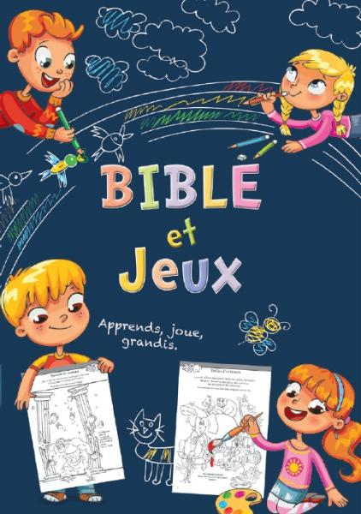 2.90 euros
https://www.clcfrance.com/produit/bible-et-jeux-bb-b120-9782853007658
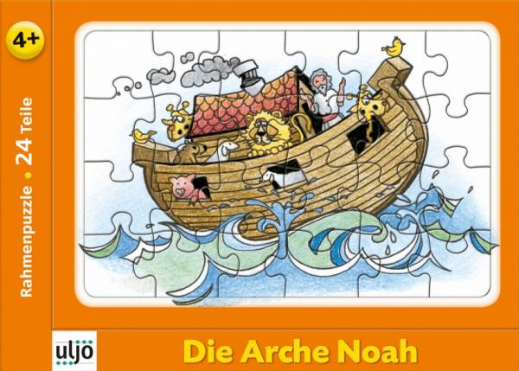 4.50 euros
https://www.clcfrance.com/produit/mini-puzzle-arche-de-noe-uljoj71197-4250944308038
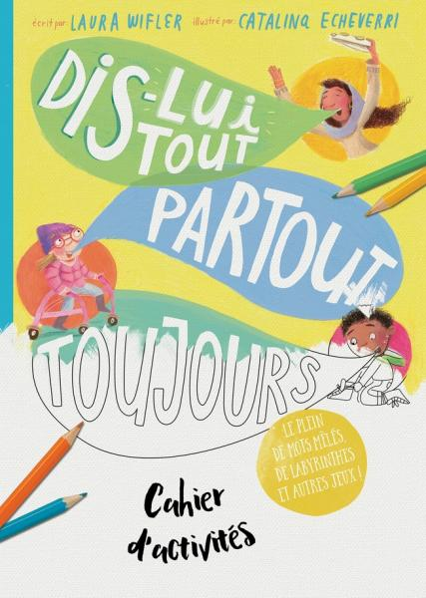 5,90 euros
https://www.clcfrance.com/produit/dis-lui-tout-partout-toujours-cahier-dactivites-catalina-echeverri-laura-wifler-blfd110-9782362497070
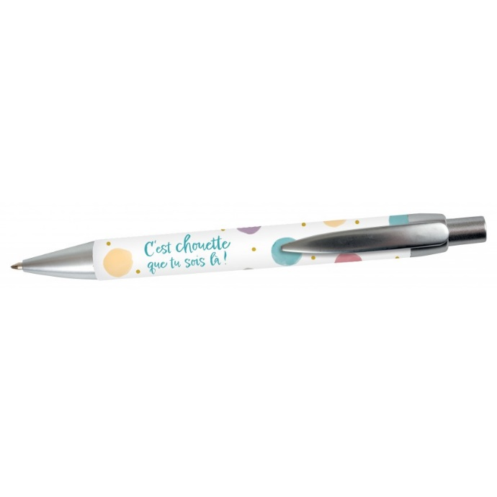 3.60 euros
https://www.clcfrance.com/produit/stylo-a-bille-motif-pois-et-le-texte-cest-chouette-que-tu-sois-la-uljob4610-3700318973894

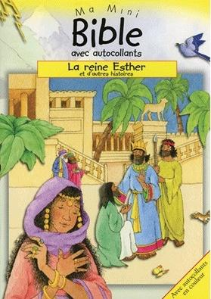 3.90 euros
https://www.clcfrance.com/produit/esther-sally-ann-wright-cede020-9782367140186

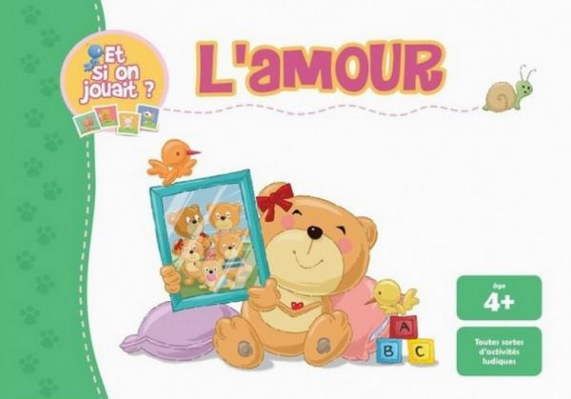 4 euros
https://www.clcfrance.com/produit/lamour-agnes-de-bezenac-salem-de-bezenac-icha030-9781623872632
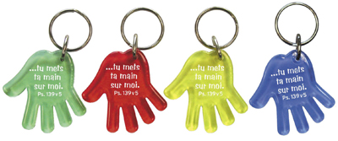 3.60 euros
https://www.clcfrance.com/produit/porte-cles-en-forme-de-main-uljoc72963-9783976729632

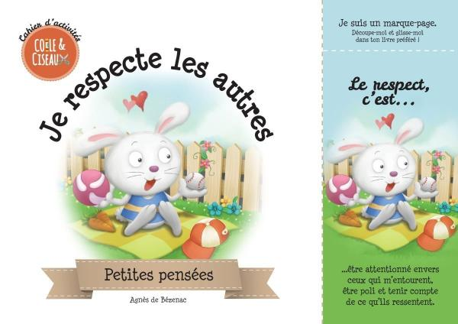 3.90 EUROS
https://www.clcfrance.com/produit/je-respecte-les-autres-agnes-de-bezenac-salem-de-bezenac-ichj090-9781634742825
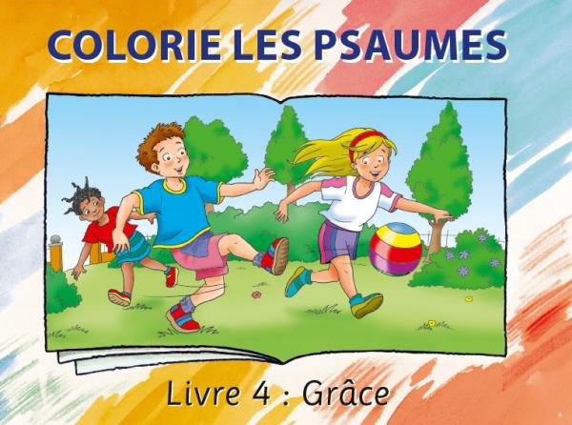 2 euros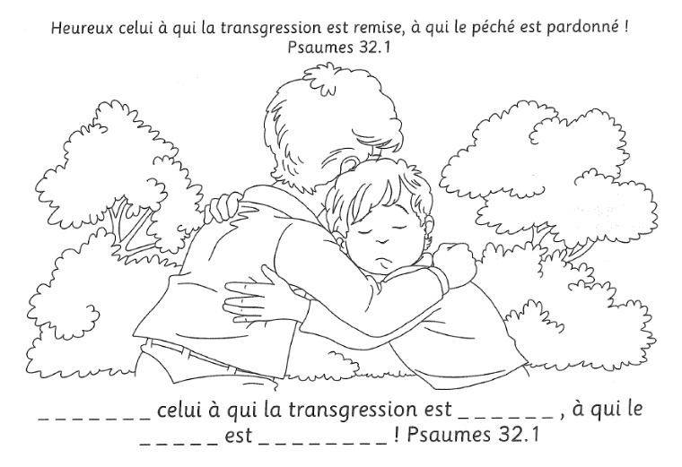
https://www.clcfrance.com/produit/colorie-les-psaumes-clccp040-9782722203051

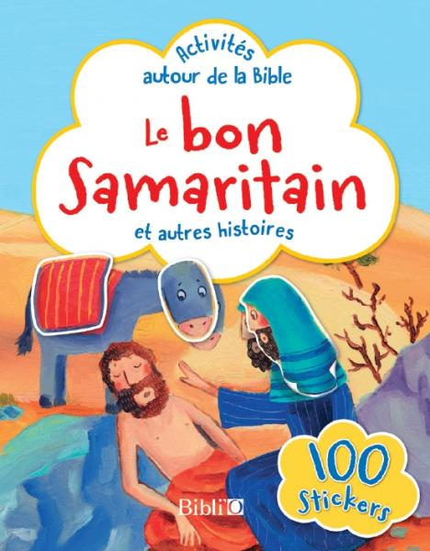 4.50 euros
https://www.clcfrance.com/produit/le-bon-samaritain-et-autres-histoires-bb-y4b0-9782853007283
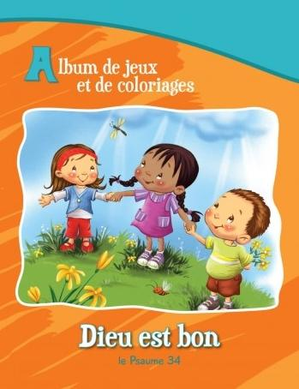 3.50euros
https://www.clcfrance.com/produit/dieu-est-bon-psaume-34-agnes-de-bezenac-salem-de-bezenac-ichd020-9781623879891

